Cambios en fracciones de fósforo en Inceptisoles y Mollisoles por aplicaciones de vinaza y/o cloruro de potasio

Changes in fractions of phosphorus in Inceptisols and Mollisols for applications of vinasse and /or potassium chloride

Diego Iván ángel S, Juan Carlos Menjívar Flores
Facultad de Ciencias Agropecuarias, Universidad Nacional de Colombia AA 237 Palmira, Valle del Cauca Colombia. Autor para correspondência: diangels@palmira.unal.edu.co; jcmenjivarf@palmira.unal.edu.co
Recibido: 03-02-2010 Aceptado: 04-08-2010

Resumen
Con el fin de determinar el efecto que la aplicación de vinaza puede tener sobre las fracciones de fósforo y su relación con la acumulación de biomasa total en maíz dulce, un experimento en invernadero fue realizado con suelos de los municipios de Florida (Inceptisol Typic Argiudoll con intrusiones Entic Dystropept) y Palmira (Mollisol Fluventic Haplustoll) en el Valle del Cauca, Colombia. Se utilizó un diseño completamente al azar, con cuatro tratamientos y cinco repeticiones. Los tratamientos fueron aplicados tratando de suplir los requerimientos de potasio del cultivo de maíz y se fraccionaron en dos épocas: quince días después de la siembra y antes de floración del cultivo. La evaluación de las fracciones de fósforo se realizó al inicio y al final del ensayo, lo mismo que en las épocas de aplicación de la vinaza. La aplicación del T1 (KCl 100%) en el suelo Inceptisol mostró efectos positivos en las fracciones inorgánicas de P disponible y moderadamente disponible. El T2 (100% vinaza) no presentó ningún efecto en las fracciones de fósforo. Las fracciones inorgánicas y orgánicas del P disponible y moderadamente disponible se incrementaron al aplicarse T2 (100% vinaza) en el suelo Mollisol. Para los dos suelos estas mismas fracciones mostraron altos contenidos y diferencias significativas entre muestreos, lo que indica una provisión adecuada en el tiempo de este nutriente, que resulta benéfico para cultivos de ciclo corto. En cuanto a la acumulación de biomasa en maíz dulce, T1 y T2 fueron los tratamientos que presentaron mayores valores en el suelo Inceptisol, sin mostrar diferencias significativas entre ellos, lo cual indica que la vinaza puede reemplazar totalmente el KCl. En el Mollisol, T1 y T4 presentaron los mayores valores de acumulación de biomasa total, lo cual prueba que es posible reemplazar el 75% del fertilizante de síntesis por vinaza, ya que no presentaron diferencias estadísticas entre ellos.
Palabra clave: Vinaza, enmiendas del suelo, potasio, compuesto orgánico de fósforo, Inceptisol, Mollisol, maíz, Valle del Cauca, Colombia.

Abstract
In order to determine the effect that the vinasse application has on P fractions and their relationship to the accumulation of total biomass in sweet corn, a greenhouse experiment was performed with soils from the municipalities of Florida (Inceptisol Typic Argiudoll with intrusions Entic Dystropept) and Palmira (Mollisol Fluventic Haplustoll) in Valle del Cauca, Colombia. A completely randomized design with four treatments and five replications was used. The treatments were applied trying to supply the potassium requirements of growing corn and separated into two periods: 15 days after sowing and, before crop flowering. The evaluation of phosphorus fractions was performed at the beginning and end of the test, as in the time of vinasse application. The application of T1 (KCl 100%) in the Florida soil showed positive effects on the inorganic fraction of available and moderately available P. The T2 (100% vinasse) had no effect on phosphorus fractions. Inorganic and organic fractions of available and moderately available P increased, as did applying T2 (100% Vinasse) in Mollisol. For both soils these same fractions showed high levels and significant difference between sampling indicating an adequate supply at the time of this nutrient, which is beneficial for short-cycle crops. Regarding the accumulation of biomass on sweet corn, T1 and T2 were the treatments that had higher values in Inceptisol without showing significant differences between them indicating that Vinasse can completely replace KCl. In Mollisol, T1 and T4 had the highest values of total biomass accumulation, showing that it is possible to replace 75% of synthetic fertilizer by Vinasse because did not statistics differ between them.
Key words: Vinasse, soil amendments, potassium, phosphorus, sweet corn, Inceptisol, Mollisol, Valle del Cauca, Colombia.

Introducción
La zona plana del valle del río Cauca en Colombia tiene una extensión aproximada de 400.000 ha con predominio de suelos de fertilidad relativamente alta. En estas condiciones, el nitrógeno (N) y el potasio (K) son los principales nutrientes limitantes para producir caña de azúcar; por el contrario, en la región los requerimientos de P en este cultivo son relativamente bajos (Quintero, 2007). La vinaza es un subproducto de la producción de alcohol carburante por la industria azucarera, con un alto potencial como mejorador de la fertilidad del suelo, especialmente por su contenido de potasio (K). Actualmente los productores de caña emplean este subproducto en forma intensiva, no obstante no se conocen sus efectos en el corto ni en el mediano plazo sobre la dinámica del fósforo y sus diferentes fracciones en el suelo. El objetivo del presente trabajo fue determinar los cambios en distintas fracciones de fósforo en Inceptisoles y Mollisoles del Valle del Cauca (Colombia) por efecto de la aplicación de diferentes dosis de vinaza en maíz (Zea mays) en condiciones de invernadero.
Materiales y métodos
El ensayo se desarrolló en el invernadero de la Universidad Nacional de Colombia sede Palmira (Valle del Cauca, Colombia) (3°30' 45,6’’ N y 76° 18' 29.911" O), a 950 m.s.n.m. y 24 °C de temperatura. La determinación de fósforo (P) y sus diferentes fracciones se hizo en el Laboratorio de Química de Suelos del Centro Internacional de Agricultura Tropical (CIAT). Los suelos del ensayo fueron (1) Inceptisol Typic Argiudoll con intrusiones Entic Dystropept de la hacienda Miravalle, del municipio de Florida (3° 18' 20.1" N y 76° 14' 11" O) a 1037 m.s.n.m. y (2) Mollisol Fluventic Haplustoll de la hacienda Gertrudis Lote 105 en el Ingenio Manuelita (3° 35' 51.1" N y 76° 16' 8.9" O), a 1049 m.s.n.m. (IGAC y CVC, 2004).
Los tratamientos fueron propuestos según los requerimientos de potasio del cultivo de maíz, el contenido de K en los suelos y en la vinaza (Cuadro 1 y Cuadro 2), aplicando 124 kg/ ha de K₂O como vinaza (2,7 m³) y fertilizante químico en dosis iguales (62 kg/ha de K₂O) 15 días después de la siembra y en prefloración según los tratamientos (T) siguientes: T1 = solo KCl, T2 = solo vinaza, T3 = vinaza (50%) + KCl (50%), T4 = vinaza (75%) + KCl (25%). Se utilizó un diseño completamente al azar, donde los tratamientos para cada suelo tuvieron una estructura factorial 2 x 4 x 2 que correspondió a dos épocas de fertilización, cuando el maíz tenía cinco hojas (15 días después de la siembra) y en prefloración, 4 tipos de abonamiento y 2 tipos de suelo (Cuadro 3), y cinco repeticiones, para un total de 40 unidades experimentales. Los análisis de fósforo y sus fracciones se hicieron al comienzo y al final del ensayo, y en las épocas de aplicación de fertilizantes (15 días después de la siembra y en prefloración) utilizando el método de fraccionamiento secuencial reducido de P desarrollado por el CIAT a partir de la técnica modificada por Hedley et al. (1982); Tiessen y Moir (1993) y Oberson (1994, 95).
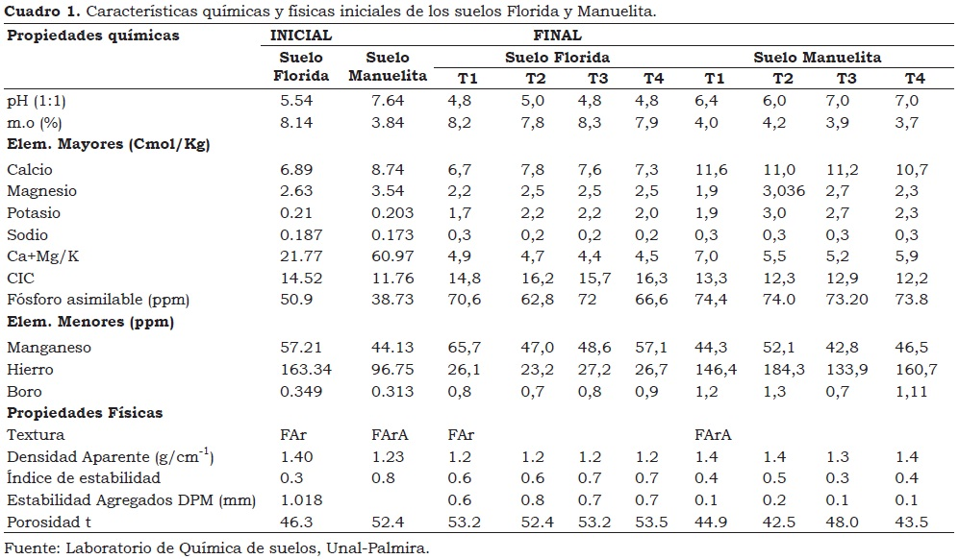
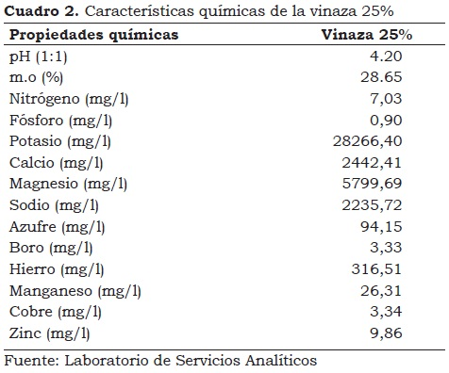
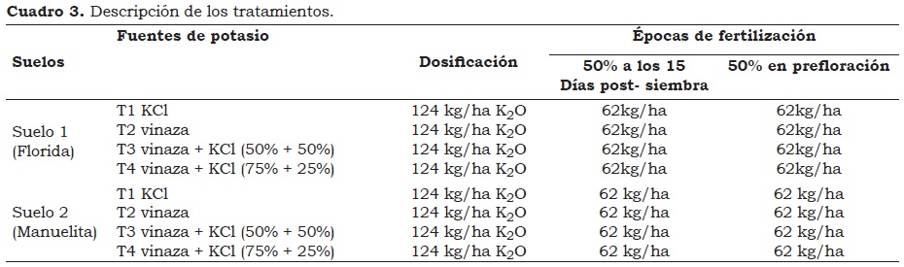
Resultados y discusión
Dinámica de las fracciones de P en los suelos
En general, los tratamientos mostraron efectos positivos (P < 0.05) sobre el contenido de P disponible y el P moderadamente disponible en ambos suelos. Para el Inceptisol los mayores contenidos se presentan en la fracción inorgánica (Cuadro 4), mientras que en el Mollisol las fracciones afectadas positivamente fueron tanto las orgánicas como las inorgánicas (Cuadro 5). Los tratamientos 1 y 2 (T1 y T2) ocasionaron cambios importantes en los suelos. El efecto del T1 sobre el Inceptisol, que presentó el mayor contenido de P inorgánico, puede ser atribuido a la aplicación en este suelo de fosfato diamónico, una fuente inorgánica de P que se aplicó simultáneamente con la vinaza y el KCl en las dos épocas ya mencionadas. Otra explicación posible está relacionada con el agente extractante utilizado, hidróxido de sodio, el cual tiene la capacidad de solubilizar P inorgánico asociado con fosfatos de hierro (Bowman y Cole, 1978) presentes en estos suelos.
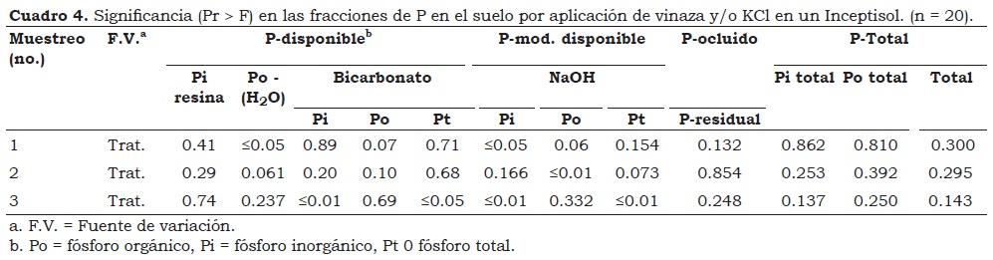
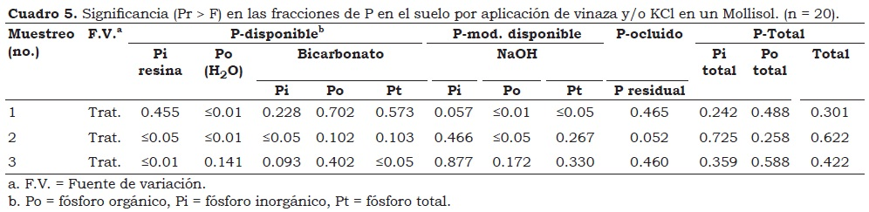
Palm et al. (1997) citan el importante papel que cumplen los materiales orgánicos como fuente de fósforo y su aporte energético para la actividad microbiana y procesos de inmovilización, mineralización y para reducir la absorción de P en el suelo. Stewart y Tiessen (1987), aseveran que el componente orgánico central del ciclo del P es la biomasa microbiana, la cual es una fracción lábil (disponible) controlada por factores ambientales y por aquellos relacionados con el manejo de los suelos. Mestelan en 1997, citado por Picone, (2002), al realizar ensayos en invernadero observó que a los 20 días de aplicar una solución de P, los microorganismos eran un destino significativo del P aplicado, especialmente cuando se agregaba una fuente de carbono fácilmente disponible.
Dinámica de las fracciones de P entre muestreos
En ambos suelos y en todos los tratamientos, el comportamiento de las formas de fósforo orgánico e inorgánico fue similar a través de muestreos (Cuadro 6 y Cuadro 7). El Po total, varió entre el primero y los restantes muestreos. El Pi total fue más alto en el segundo muestreo (P < 0.05). La tendencia estadística de las fracciones disponibles y moderadamente disponibles de P para los suelos muestra el buen efecto de los tratamientos sobre ellas, lo cual en términos de provisión del fósforo para el suelo y las plantas es benéfico pues como plantea Picone (2002) en el caso del P orgánico extractable con NaHCO₃ este compone la fracción orgánica lábil que estaría disponible para las plantas o microorganismos en corto tiempo, del orden de días o semanas.
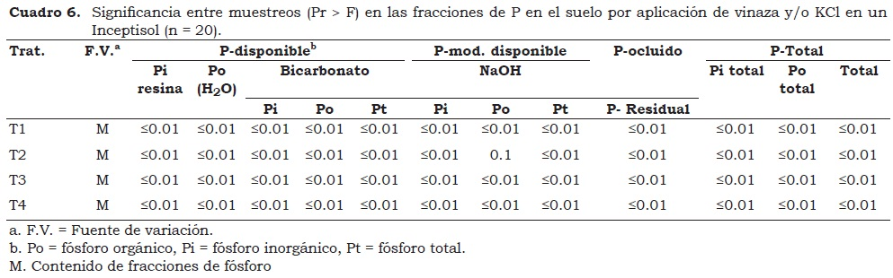
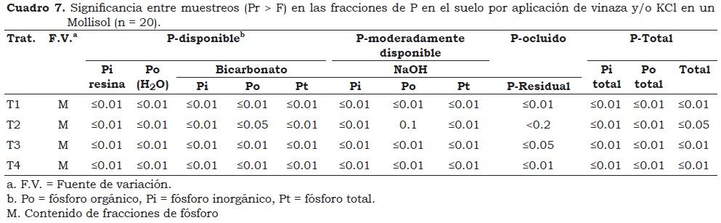
Halm et al. (1972) encontraron que el P orgánico lábil extractable con 0.5 M NaHCO₃ correlacionaba positivamente con la actividad de la enzima fosfatasa y la población microbiana. La posibilidad en el tiempo para estos suelos de contar con buenos contenidos de las fracciones disponibles y moderadamente disponibles de fósforo podría indicar un “continuum” en la provisión de este nutriente lo cual sería adecuado para los cultivos de ciclo corto.
En ambos suelos el comportamiento de las fracciones inorgánicas y orgánicas disponibles y moderadamente disponibles, tanto en el primero como en el segundo muestreo indican una reserva adecuada en el tiempo de fósforo, lo que es benéfico para las plantas y en este caso para maíz dulce al coincidir respectivamente con las etapas de inicio de desarrollo y de floración del cultivo (León, 1990, citado por Molina, 2005).
Acumulación de biomasa en maíz dulce
Los mayores valores de acumulación de biomasa en maíz dulce se dieron en el Inceptisol con los tratamientos T1 y T2 no presentándose diferencias estadísticas entre ellos, lo cual indica que la vinaza puede reemplazar la aplicación de KCl. En el Mollisol no se hallaron diferencias en rendimiento de biomasa entre el T1 y los T2 y T3, aunque en el primero se alcanzaron los mayores rendimientos, lo que indica que el fertilizante químico puede ser reemplazado hasta un 75% por vinaza (Figura 1).
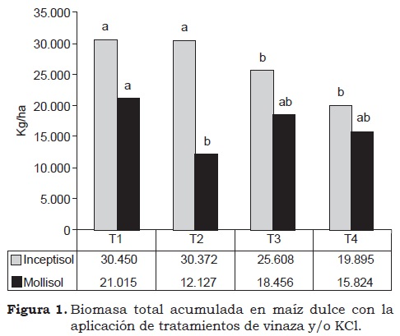
La importancia del potasio para el desarrollo de las plantas fue establecida por De Saussure en 1804 (Hartt, 1929) siendo este el segundo nutrimento con mayor extracción después del nitrógeno.
Quintero (2007) no encontró diferencias en caña de azúcar entre KCl y vinazas de 10 y 55% de sólidos totales en relación con el aporte de K al suelo y al cultivo. Por su parte, Cadena et al. (2007) observaron que las aplicaciones comerciales de vinaza como fuente de potasio, pueden suplir los requerimientos de este nutriente en caña de azúcar, lo cual incrementa o mantiene la productividad en términos de toneladas de caña por hectárea (TCH), sin afectar la calidad de los jugos y el rendimiento de azúcar.
Conclusiones
- Los contenidos de las fracciones inorgánicas de P disponible y moderadamente disponible se favorecen por la aplicación de fertilizante de síntesis en el suelo Inceptisol, pero en el caso de los tratamientos que incluyeron vinaza no hubo efectos significativos sobre las fracciones de fósforo.
- En el Inceptisol, el contenido y comportamiento de las fracciones de P disponible y moderadamente disponible, entre los diferentes muestreos realizados en el ensayo mostraron una reserva adecuada en el tiempo de este nutriente.
- En el Mollisol, las fracciones inorgánica y orgánica del P disponible y moderadamente disponible fueron afectadas positivamente por la aplicación de vinaza lo que determina una disponibilidad continua de este nutriente en el tiempo, que resulta benéfico para cultivos de ciclo corto.
- La aplicación de solo vinaza o solo KCl permitió la mayor acumulación de biomasa de maíz dulce en el Inceptisol, indicando que para este cultivo, la vinaza puede ser utilizada como fuente de K y de otros nutrientes.
- En el Mollisol, el 75% del KCl puede ser reemplazado por vinaza, lo cual permite obtener la mayor acumulación de biomasa y crecimiento del cultivo de maíz dulce.
Referencias
Bowman, R. A. y Cole, C. V. 1978. Transformations of organic P substrates in soils as evaluated by Na-HCO3 extraction. Soil Sci. 125:49 – 54.
Cadena, S.F. et al 2007. Seminario: El potasio y su importancia en el cultivo de la caña de azúcar. Santiago de Cali Agosto 30 y 31. CENICAÑA. Florida, Valle del Cauca,Colombia
Halm B.J; Stewart J.W.B. y Halstead R.L.1972. The phosphorus cycle in a native grassland ecosystem. pp. 571-586. In: Isotopes and radiation in soil-plant relationships including forestry. Int. Atomic Energy Agency, SM 151/7. Vienna
Hartt, C. E. 1929. Potassium deficiency in sugar cane. Botanical Gazzette 38(3):229 – 261.
Hedley, M. J.; Stewart, J. y Chauhan, B. 1982. Changes in inorganic and organic phosphorus fractions induced by cultivation practices and by laboratory incubations. Soil Sci. Soc. Am. J. 46:970 – 976.
IGAC, CVC. (Instituto Geográfico Agustín Codazzi, Corporación Autónoma de Valle del Cauca). 2004. Levantamiento de suelos y zonificación de tierras del Departamento de Valle del Cauca 2004. 775 p.
León, L. 1990. Disponibilidad del fósforo en los suelos ácidos del trópico americano. En: Salinas, J. y Gourley, L. (eds.). Taller sobre la evaluación del sorgo por su tolerancia a los suelos tropicales de América Latina que contienen aluminio toxico. Memórias. Centro Internacional de Agricultura Tropical (CIAT). Cali. Colombia. p. 63 - 78.
Mestelan S. 1997. Destino del fósforo inorgánico agregado al suelo: Su distribución en algunas fracciones inorgánicas y orgánicas. Tesis para optar al grado de Magister Scientiae. Facultad Ciencias Agrarias 90 p.
Molina, O. I. 2005. Efecto de la residualidad del fósforo sobre la micorriza arbuscular (MA) en la rotación maíz-fríjol, en suelos con influencia volcánica del municipio de Caldono (Cauca). Tesis Maestría en Suelos. Universidad Nacional de Colombia sede Palmira. 137 p
Oberson, A.; Besson, J. M.; Maire, N.; y Sticher, H. 1995. Microbiological processes in soil organic phosphorus transformations in conventional and biological cropping systems. Biol. Fert. Soils 21:138 - 148.
Palm, C. A. 1995. Contribution of agroforestry trees to nutrient requirements of intercropped plants. Agrof. Syst. 30:105 – 124.
Picone L. I. y Zamuner E. 2002. Fósforo orgánico y fertilidad fosfórica. Facultad Ciencias Agrarias (UNMP)-EEA INTA Balcarce CC 276, (7620) Balcarce, Buenos Aires, Argentina.
Quintero, R. 2007. Investigaciones sobre el manejo de las vinazas aplicadas al suelo. Seminario: El potasio y su importancia en el cultivo de la caña de azúcar Santiago de Cali. Agosto 30 y 31. 45-48 CENICAÑA Florida, Valle del Cauca ,Colombia
Stewart, J.W.B. & Tiessen, H., 1987. Dynamics of soil organic phosphorus. Biogeochemistry 4: 41-60.
Tiessen, H. y Moir, J. O. 1993. Characterization of available P by sequential extraction. En: Carter, M. R. (ed.). Soil sampling and methods of analysis. Canadian Society of Soil Science, Lewis Publ., Canada. p. 75 - 86.

